# Муниципальное автономное учреждение дополнительного образования

# «Станция юных техников» Моргаушского района Чувашской Республики

# Проект

# на тему: «Подарок ветерану»

# Выполнила: воспитанница кружка «Начальное техническое моделирование»

# Лаптева Марина

# Руководитель: Лаптева Полина Николаевна

# село Моргауши - 2015

# Оглавление

I. Введение………………………………………………………..3 – 5 стр

II. Организационно – подготовительный этап……………….….5 – 7 стр

1. Обоснование проекта………………………………………….5 стр

2. Актуальность, новизна………………….………………….…6 стр

3. Постановка цели и задач………………………………..……..7 стр

4. Практическая значимость ……………………………....…….7 стр

5. Анализ и обоснование выбора модели………………………7 стр

III. Технологический этап………………………………………..8 – 13 стр

1. Выбор оптимального варианта………………………………...9 стр
2. Материалы и инструменты……………………………….9 – 10 стр
3. Экономическая оценка проекта……………………………....11 стр
4. Экологическая оценка проекта…………………………….....12 стр
5. Оценка качества готового изделия ……………………..…..12 стр
6. Эстетическая оценка выбранного варианта ………….……...13 стр

IV. Заключительный этап…………………………………….....13 - 14 стр

1. Анализ результатов…………………………………………….13 стр

2. Вывод…………………………………………………………....13 стр

V. Интернет ресурсы……………………………………………….14 стр

VI. Реклама изделия…………………………………………………15 стр

VII. Приложение……………………………………………………...16 стр

1. Приложение № 1.
2. Приложение № 2.
3. Приложение №3.

**I. Введение.**

*За ваше мужество в бою,  
За вашу боль, за ваши раны,  
За жизнь счастливую мою —  
Земной поклон вам, ветераны!*

Среди памятных дат, которые отмечает народ нашей многонациональной Родины, особое место занимает День Победы. Празднование этого события имеет большое значение для сохранения исторической памяти, поднятия национального самосознания россиян и патриотического воспитания подрастающего поколения. Мы родились и выросли в мирное время. Мы никогда не слышали воя сирен, извещающих о военной тревоге, не видели разрушенных фашистскими бомбами домов.

Великая Отечественная Война - это огромная душев­ная рана в человеческих сердцах. Началась эта страшная трагедия 22 июня 1941 года, а закончилась только через четыре года, через четыре тяжелых года - 9 мая 1945 года. Это была самая величайшая война за всю историю че­ловечества. Огромное количество людей погибло в этой войне. Ужасно подумать, что в этой трагедии принимали участие наши сверстники - дети тринадцати-четырна­дцати лет. Люди отдавали свои жизни за судьбу своей Родины, за своих товарищей. Очень многое вытерпел наш российский народ за эти четыре года: мороз, голод, холод, вражеские бомбардировки, неустанный труд тружеников тыла, которые ничего не жалели для фронта.

Благодаря мужеству и стойкости нашего народа на многострадальную землю наконец-то пришла долгожданная Победа. Слезами радости встретили ее бойцы Великой Отечественной войны. Также встречаем этот день и мы, их потомки. Страшно представить, сколько пришлось пережить каждому воевавшему, сколько бед потерпел наш народ, сколько погибло людей, сколько было пролито слёз.  Мы должны быть благодарны тем людям, которые свою жизнь отдали за победу. Ведь если бы наш народ не сражался тогда, до последней капли крови, то не было бы нашего сегодняшнего мира.

Относительно недавно появилась новая традиция празднования Дня Победы - акция "Георгиевская ленточка", проводящаяся ежегодно с 24 апреля по 12 мая. Впервые она была организована в 2005 году по инициативе " РИА Новости".

Георгиевская лента изначально появилась с Императорским Военным орденом Святого Великомученника и Победоносца Георгия – высшей военной наградой Российской империи. Данный орден был учрежден императрицей Екатериной II в 1769 году для отличия офицеров за заслуги на поле боя. Этот орден снискал особое уважение тем, что получить его можно было только за военный подвиг. Ни родовитость, ни ранения, ни служебное положение не способствовали получению ордена. Знак ордена имел форму уширенного креста. В центре на золотом медальоне изображался Святой Георгий на белом коне, поражающий змея; крылья креста были покрыты белой эмалью.

Акция, задуманная РИА Новости и “Студенческой общиной”, с каждым годом становится все масштабней. За семь лет существования акции, было распространено более 100 миллионов ленточек по всему миру.

Особенно трепетно к акции относятся ветераны войны и труда, для них георгиевские ленты - это символ памяти, уважения и благодарности. Акция стала новым фактором в обществе, объединила в дни празднования людей разного возраста и взглядов. Главной целью акции стало стремление, не дать забыть новым поколениям, кто и какой ценой выиграл самую страшную войну в истории человечества, чьими наследниками мы остаемся, должны гордиться и о ком помнить. Мы – последнее поколение, которое живьем может увидеть участников Великой Отечественной Войны и отдать им честь и славу. Человеческая мудрость гласит: «Только та страна, в которой люди помнят о своём прошлом, достойна будущего».

Каждый год 9 мая Россия и весь мир отмечает памятную дату – День Победы в борьбе с фашизмом - победы в Великой Отечественной Войне 1941-1945гг. В этот день принято поздравлять ветеранов, общаться с ними с благодарностью, уделить им внимание. Я думаю, что и о подарках нужно подумать заранее. Пожилым людям не нужны шикарные дорогие вещи, можно сделать подарок своими руками. Наш преподаватель всегда говорит, что самый лучший подарок – это подарок, сделанный своими руками. И в кружке мы всегда сами стараемся делать подарки к различным праздникам и дарим их своим близким. Вот и сейчас к этому знаменательному празднику мне бы хотелось придумать свой оригинальный и незабываемый подарок, который понравился бы ветерану. Ведь когда делаешь подарок своими руками, то вкладываешь в него душу, а это многое значит. А лучший знак внимания и уважения – это цветы. Я думаю, что мой подарок будет связан с цветами – это красиво и символично.

**II. Организационно – подготовительный этап.**

**Обоснование проекта.**

Все дальше остаются отзвуки Великой Отечественной войны, всё меньше становится ветеранов – героев, защитников нашего Отечества. С каждым годом всё более ценной становится память потомков. Память о тех людях, которые вырвали эту победу ценой собственной жизни, будет жить в сердцах еще многих последующих поколений. Выразить огромную благодарность и почтение нашим дорогим ветеранам в День Победы можно разными способами.

В этот день принято поздравлять ветеранов, общаться с ними, оказывать им внимание. Конечно, это лучше делать чаще, вне зависимости от того, как скоро наступит праздничный день, однако на 9 мая важно помнить об этом. Я думаю, что лучше избегать военной тематики при выборе подарка для ветеранов. Это не просто история, которую мы читаем на страницах книг и учебников, большинству людей, прошедших войну, горько вспоминать об этих  событиях.

Скоро праздник  День Победы, в этом году он юбилейный. Исполняется 70 лет со дня победы в Великой Отечественной Войне. В нашем селе, этот праздник празднуется особо. Проходит митинг в парке у памятника, школьники и местный вокально–инструментальный ансамбль «Картина» каждый год на 9 мая готовят праздничный концерт, посвящённый Великой Отечественной Войне, ветеранам. На торжественной церемонии администрация района дарит ветеранам цветы, а в конце торжественной части школьники подарят ветеранам подарки, сделанные своими руками. Я тоже хочу сделать в подарок ветерану что-то особенное, вложить в него частичку своей души.

**Актуальность:** этот проект предназначен для того, чтобы показать ветеранам, что мы помним их подвиги и стремимся быть достойными гражданами своей Родины. К сожалению, мало кто из свидетелей тех ужасных событий может рассказать нам - молодому поколению о жестокости фашистов; научить нас уважать и поклоняться героизму наших соотечественников. Наша задача и моя в частности сделать всё возможное, чтобы ни Война, ни люди, принимавшие в ней участие, не остались в забвении, именно поэтому я хочу принять участие в этом мероприятии, посвящённом Дню Победы. Хочу сделать достойный подарок одному из ветеранов, предполагаю, что подарок мой понравится.

Сегодня, когда в магазинах можно купить абсолютно всё, вещи, сделанные своими руками, приобрели особую ценность. Такой вид рукоделия, как собственноручное изготовление цветов из бумаги, с каждым днем становится все популярнее. Совсем маленькое дело, но сделанное с душой, внесет дополнительные моменты радости в жизнь ветерана ВОВ и тружеников тыла.

**Новизна:** установление тесной связи поколений, оказание внимания ветеранам, формирование знаний полученных при работе над проектом, изготовление оригинального подарка для ветерана.

**Предполагаемый продукт проекта:**  подарок ветерану.

**Проблема:** технология изготовления изделия из газетных трубочек.

**Цель**  **проекта**: изготовление подарка ветерану в честь праздника победы в Великой Отечественной войне.

**Задачи:**

1. Найти информацию о ВОВ.
2. Найти информацию об истории Георгиевской ленточки.
3. Узнать какие подарки дарят ветеранам.
4. Разработать конструкцию модели цветущего деревца.
5. Выбрать один из способов плетения из газетных трубочек.
6. Создать объемную композицию.

7. Получить эмоциональное удовлетворение от работы.

**Гипотеза**: я предположила, что смогу сделать оригинальный подарок своими руками, который доставит радость и удовольствие ветерану, не меньше, чем подарок, купленный в магазине за деньги. А им я думаю, очень приятно будет получить подарок, и знать, что они не забыты, что подвиг их ценится и чтится из поколения в поколение...

**Практическая значимость:**потребность изготовления данного изделия заключается в том, что именно такое деревце можно использовать в качестве подарка ветерану. Это будет необычное и красивое изделие, символично украшенное георгиевской ленточкой. Оно будет прекрасным дополнением в интерьере комнаты ветерана. А оказанное внимание и индивидуальность подарка сделают поздравление запоминающимся, а подарок ценным. Для того чтобы подарок ветерану, выполненный своими руками, принес радость, нужно проявить терпение и дарить его от чистого сердца.

**Анализ и обоснование выбора модели, материала:**  посещая кружок «Техническое моделирование»мы познакомились с таким видом творчества, как плетение из газетных трубочек. Данная техника интересна тем, что изделия, выполненные в этой технике очень оригинальные. А изделия ручной работы ценятся очень высоко, ведь они хранят тепло человеческих рук и не имеют аналогов. Плетение считается самым древним из ремесел. Кстати, известно, что человек научился плетению раньше, чем гончарному делу. Оказывается, плести можно не только из лозы, а из чего угодно - из ткани, ниток, бисера, проволоки, бересты, соломы и даже из бумаги! Особенно интересно плетение из газет. Внешне изделия ничем не уступают плетенкам из лозы и для домашнего использования они достаточно прочны. И для прочитанных газет, которые выбросить жалко и девать некуда, плетение – довольно удачное применение. Я пришла к выводу, что наиболее подходящим вариантом будет изделие, основа которого будет выполнена спиральным плетением из газетных трубочек. А цветы будут выполнены из самых обыкновенных салфеток, красного и розового цвета.

**Основными критериями при выполнении моего изделия стали:**

* доступность материалов;
* небольшие затраты;
* легкость исполнения;
* удобность в использовании.

**III. Технологический этап.**

  Чтобы легче было работать, продумала план работы, и изобразила его в виде схемы. Схема поможет ничего не упустить в работе (сосредоточиться и лучше выполнить проект).

I

**Выбор оптимального варианта**

По ходу работы у меня появилось несколько вариантов.

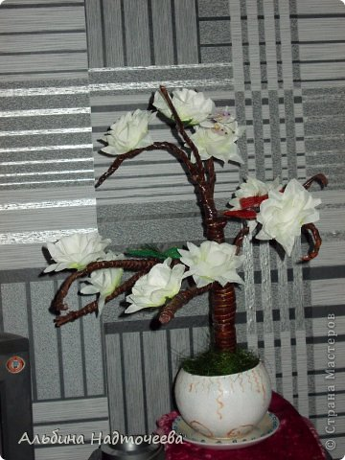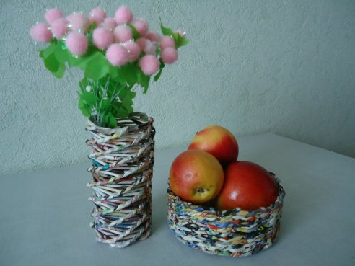 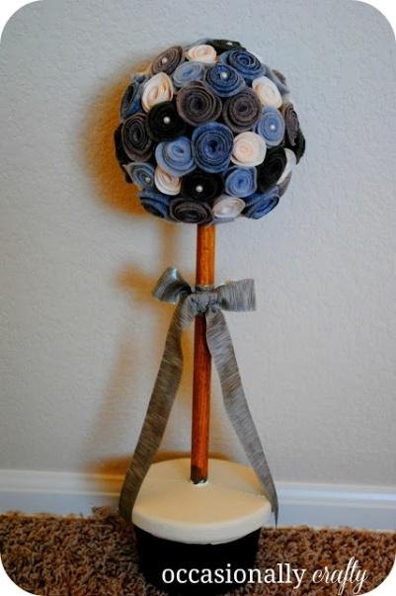

Вариант 1 Вариант 2 Вариант 3

Рассмотрев все три варианта, я решила объединить 1 и 3 варианты. У первого варианта взять основу и немного ее изменить. У третьего варианта взять основу шара, видоизменить цветы и добавить листочки. Я решила, что основа у меня будет намного изящнее, выполнена спиральным плетением и покрашена в коричневый цвет. Цветы будут красного и розового цвета. Ведь красный цвет является **символом победы** **-** это цвет знамени непобедимой Красной армии, символ пролитой крови, поэтому ее так много именно в День победы. Ну, а розовый цвет символизирует весну, свободную и долгожданную.

Готовое изделие я хочу украсить Георгиевской лентой. Георгиевская ленточка – это символ героизма, воинской доблести и славы защитников России. Двухцветная Георгиевская лента - знак личной доблести солдата на поле боя. Чёрный и жёлто - оранжевый цвета ленты означают дым и пламя. Изделие должно получиться таким, конструкция которого отличается оригинальностью, и его нет в продаже даже в магазинах.

**Материалы:** для плетения можно использовать газеты, журналы, офисную, упаковочную бумагу и другие виды бумаг.

Газетная бумага, в отличие от журнальной, более рыхлая, менее прочная. Трубочки из нее получаются черно-белого цвета, мягкие, пластичные, требуют бережного обращения. Хорошо прокрашиваются, быстро сохнут. Газеты в каждом доме имеются в достаточном количестве.

Журнальные странички более плотные (особенно глянцевые) и несколько тоньше газетной бумаги. Трубочки из журнальных страничек тугие, менее пластичные, но более прочные, в основном цветные и при окраске могут получиться разные оттенки. Прокрашиваются, сохнут чуть дольше, чем газетные трубочки.

Офисная бумага грубее и жестче, чем газетная и журнальная, но в плетении может успешно использоваться. Прокрашиваются хорошо, сохнут дольше.

У каждого вида бумаги есть свои преимущества и недостатки. Я выбрала журнальную бумагу (бесплатный каталог семян), так как при ее использовании нет никаких затрат и она более упругая.

Для покраски трубочек я использовала морилку на водной основе. Она хорошо ложится, и у нее нет запаха. А для придания прочности и завершенного вида изделию, вместо лака я использовала аэрозольную бесцветную акриловую краску. Она практически ничем не отличается от лака.

Крону деревца сделала из газет. Газеты скомкала в шар и обмотала бумажным скотчем. Из салфеток сделала цветы, листья из гофрированной бумаги.

**Технологический этап выполнения изделия подробно описан в приложении №1.**

**Инструменты:** вязальная спица, клей ПВА (лучше с острым концом), плиточный клей «Титан», ножницы, карандаш, линейка, канцелярский ножик, степлер, скобы, кисточка, прищепки, клеенка, перчатки, емкость для краски.

**Безопасность труда:**

* Ножницы класть кольцами к себе.
* Не оставлять ножницы раскрытыми.
* Передавать ножницы кольцами вперед, не подносить их к лицу.
* Следить за движением лезвия ножа во время резания бумаги.
* Не делать резких движений рукой со спицей в направлении рядом сидящего человека.
* При работе избегать попадания клея и лака на кожу, одежду, глаза.
* Использовать лак в хорошо проветриваемом помещении или на улице.
* При работе с морилкой пользоваться перчатками.

**Технология:** плетение из бумаги предполагает плетение из газетных трубочек, напоминающих по форме лозу. Прочность и пластичность трубочек зависит не только от свойств той или иной бумаги, но и от ширины бумажной полосы, от диаметра спицы, на которую будем накручивать. Чем больше витков бумаги накрутим на спицу, тем трубочки будут более жесткие, несгибаемые. Если мало витков трубочки получатся непрочные и плохо будут держать форму. Нужно выбрать «золотую середину», это зависит, под каким углом находиться спица по отношению к бумаге.

**Экономическая оценка проекта**

|  |  |  |  |  |  |
| --- | --- | --- | --- | --- | --- |
| №  п/п | Наименование | Единица  измерения | Расход | Цена | Стоимость |
| 1 | Клей ПВА | 1 тюбик | 1/4 тюбика | 12руб | 3руб |
| 2 | Акриловая краска | 1 баллончик | 20 грамм | 86руб | 21руб 50к |
| 3 | Салфетки, 2 цвета | 2 упаковки | 1/4 упаков. | 22руб | 5руб 50к |
| 4 | Кисть | 1 штука | - | 7руб | 7руб |
| 5 | Канцелярский нож | 1 штука | - | 11руб | 11руб |
| 6 | Скобы №10 | 1 упаковка | 1/4 упаков. | 10руб | 2руб 50к |
| 7 | Морилка | 1 бутылка | 25 грамм | 56руб | 2руб 80к |
|  | **Итого** |  |  | 204руб | 53руб 30к |

**Вывод**: так как часть инструментов мы не приобретали, а только использовали, то мы их не учитываем. Георгиевску ленточку мне подарили в прошлом на митинге 9 мая. Себестоимость изделия, сделанного своими руками, намного ниже себестоимости рыночного изделия и составляет 53рубля 30 коп.

При себестоимости изделия необходимо учитывать и затраты на электроэнергию (Зэл = W*Кл*Т*Ц1кВт).

Зэл – затраты электроэнергии на освещение;

W – мощность лампы;

Кл – количество ламп;

Т – время работы при освещении;

Ц1кВт – стоимость 1 кВт.

На изготовление изделия у меня ушло 16 часов, по 2 часа в день. В кабинете «Технического моделирования» 6 ламп по 60 Вт.

1 кВт = 1руб 83 коп.

Зэл = 60*6*16*1,83 = 10,54 = 10руб 54коп.

Стоимость заготовки:

Ц = 53,30 + 10, 54 = 63,84 = 63руб 84коп

Стоимость моего изделия составила 63руб 84коп.

**Экологическая оценка проекта**

При изготовлении цветущего деревца я использовала морилку на водной

основе для покраски трубочек, она практически не имеет запаха. Вместо лака использовала акриловую краску, которую по инструкции можно использовать и в помещении. Я считаю, что мое изделие экологически безопасное.

**Оценка качества готового изделия**

|  |  |  |
| --- | --- | --- |
| № п/п | Показатели качества | Характеристика показателя |
| 1 | Внешний вид | Изделие, получилось на мой взгляд красивое, аккуратное, соблюдена пропорция. |
| 2 | Отделка | Изделие соответствует данной форме, цвета подобраны удачно, удобно взять изделие в руки. На первый взгляд, кажется, что основу ствола дерева плели из лозы. |
| 3 | Прочность | Составляющие части не отделяются друг от друга, основание прочное. |
| 4 | Себестоимость | Небольшие затраты. |

**Эстетическая оценка выбранного варианта**

Давая эстетическую оценку изделия, можно сказать, что изделие выполнено всеми требованиями дизайна. Изделие получилось оригинальным, красивым, устойчивым, с элементами новизны. Ножка деревца завораживает, придает изделию особый колорит. Было уделено внимание цветовому оформлению изделия.

**IV. Заключительный этап.**

**Анализ результатов.**

В ходе работы над проектом я получила навыки выполнения творческих проектов, освоила технологию спирального плетения из газетных трубочек, выполнила задуманное изделие. Благодаря интернету, я узнала много интересного о ВОВ, о значении Георгиевской ленты, о том, какие подарки можно подарить ветеранам и как сделать свой индивидуальный подарок своими руками. Цветущее деревце – оригинальный и запоминающийся подарок к любому празднику. Ведь при кажущейся простоте используемого материала – бумаги, из неё могут быть созданы настоящие шедевры. Такой подарок непременно придётся по вкусу каждому, я хочу, чтобы мое изделие понравилось ветерану. Ведь, помимо прочих достоинств, подарок, сделанный своими руками, несет в себе частичку вложенной в них души.

**Вывод:** работая над творческим проектом, я ещё раз убедилась в том, что празднование дня победы не только радостное событие, но и ответственное. Нашему поколению предстоит сохранить память о ветеранах войны, собрать последнюю информацию живых свидетелей о тяжёлых событиях Родины, стоявшей за свободу своего народа!

        Поставленной цели я добилась. Изделие выполнено аккуратно и качественно. Оно хорошо впишется в интерьер и понравится ветерану. В ходе работы над проектом, я выяснила, что в нашем селе остался только один ветеран ВОВ, Вазиков Геннадий Борисович. Я обязательно хочу встретиться с ним и побольше узнать о нем. А свой подарок я обязательно вручу ему на 9 мая.

**IV. Интернет ресурсы:**

http://[dlya-shkolnika/**proekt**-**podarok**-**veteranu**/](http://glorify.ru/dlya-shkolnika/proekt-podarok-veteranu/)

http://[polevoe-pismo-**veteranu**.html](http://semejnyj-dosug.ru/polevoe-pismo-veteranu.html)

http://[**tvorchestvo**…**tvorcheskiy**…temu…**podarok**](http://nsportal.ru/ap/library/khudozhestvenno-prikladnoe-tvorchestvo/2014/03/25/tvorcheskiy-proekt-na-temu-sladkiy-podarok)

<http://pletenie-iz-gazet.net/index....ss/загибки.html>

[http://pletenie-iz-gazet.net/index....ения-узоры.html](http://pletenie-iz-gazet.net/index.php/master-klass/%D0%B2%D0%B8%D0%B4%D1%8B-%D0%BF%D0%BB%D0%B5%D1%82%D0%B5%D0%BD%D0%B8%D1%8F-%D1%83%D0%B7%D0%BE%D1%80%D1%8B.html)

[http://my.mail.ru/community/pleteni...1345B0D022.html](http://my.mail.ru/community/pletenieizgazet/1C8A4C1345B0D022.html)

<http://www.kuharka.ru/talk/noeat/rukodel/3815.html?p=3>

[http://www.mojepletenizpapiru.estra...na-vzor-copanek](http://www.mojepletenizpapiru.estranky.cz/fotoalbum/navod---na-vzor-copanek/navod---na-vzor-copanek)

<http://hutule1.mypage.cz/menu/kurz-pleteni-z-papiru>  
[http://kurz-pletenizpapiru.webnode....ycbm_789464/60/](http://kurz-pletenizpapiru.webnode.cz/fotogalerie/fotogalerie-vyrobku-z-papiru/photogallerycbm_789464/60/)  
<http://eva.napady.net/pleteni-z-papiru>

<http://www.liveinternet.ru/users/linat/post128391425>  
[http://petanekmedanek.webgarden.cz/...ankovou-zavirku](http://petanekmedanek.webgarden.cz/navod-na-copankovou-zavirku)  
[http://picasaweb.google.ru/bethgois...044235539722962](http://picasaweb.google.ru/bethgoissena/BethGoisArteEmRevistaJornal#5370044235539722962)

***Реклама***

*Ветераны войны! Вас так мало осталось.  
Вы вынесли всё, что на долю досталось.  
И вся ваша жизнь – молодёжи пример.  
Как много в войну понесли мы потерь.  
  
Здоровья желаем мы вам, ветераны,  
Поменьше болят пусть душевные раны.  
Подольше живите, внимания к Вам,  
Поклон Вам за то, что Вы дали всем нам*.

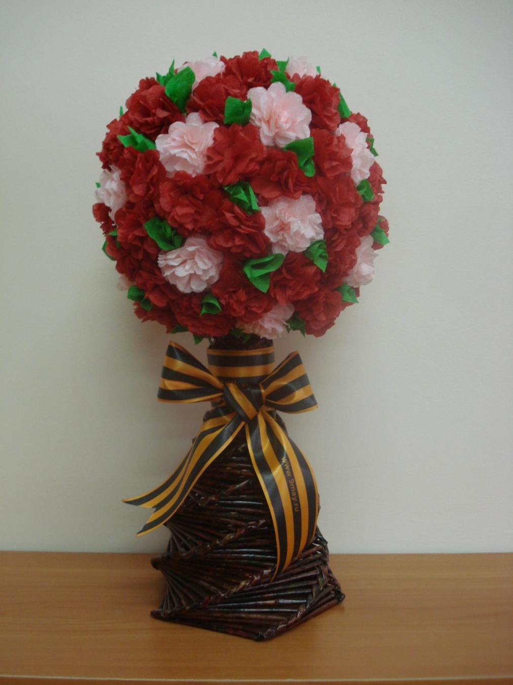

**Приложение**

**Приложение №1**

1. Прежде чем начать работу, нам необходимо запастись трубочками, из них и будем плести. Для изготовления трубочек нам нужна бумага (я использовала листочки из журнала), вязальная спица, клей ПВА и канцелярский ножик.

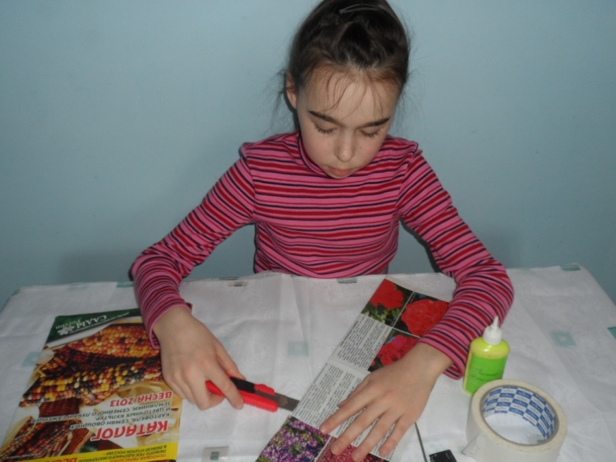

2. Разрезаем лист на полосы шириной 7 см, из одного листа получается 4 полосы. Получаются вот такие полоски.

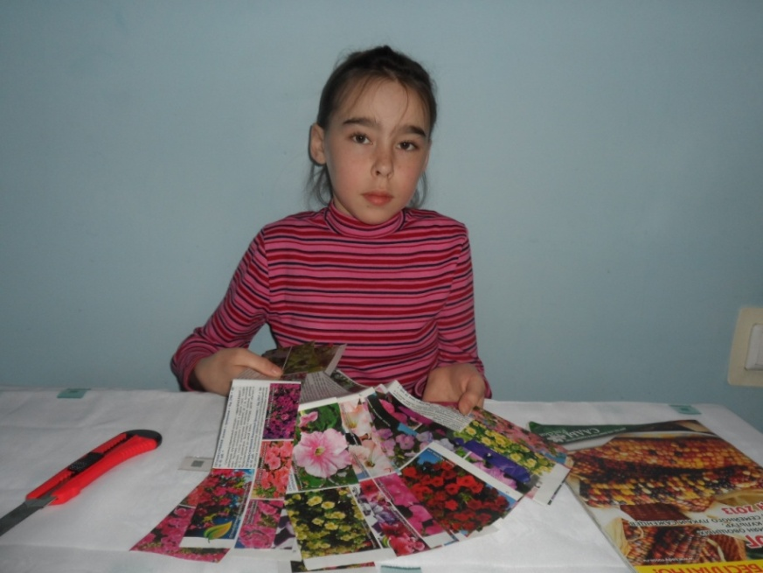

3. Кладем спицу на нижний угол полосы так, чтобы спица и полоса составляли между собой острый угол, приблизительно 20 градусов.

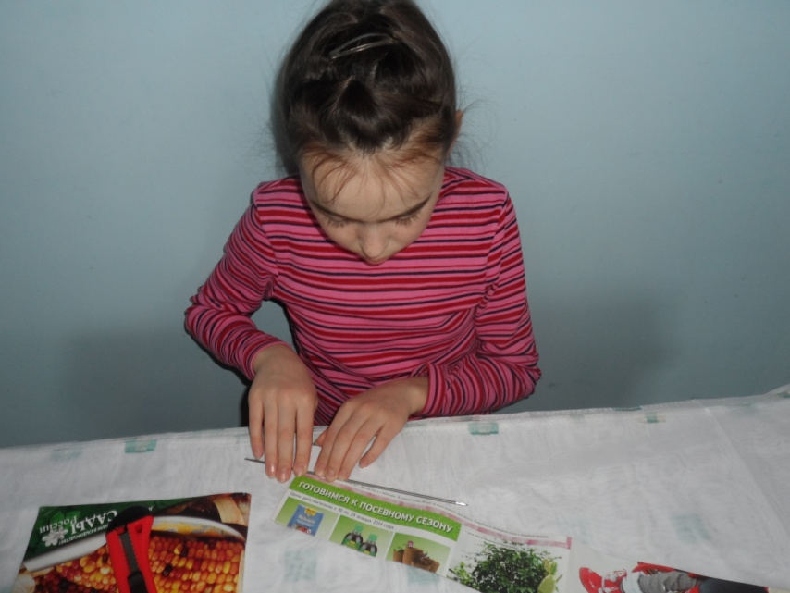

4. Уголочек полосы начинаем накручивать на спицу. Продолжая накручивать, следим, чтобы трубочка была тугой, не слабой и чтобы один конец трубочки был тоньше другого. Это нужно для соединения трубочек между собой. Затем капаем капельку клея на уголок полосы. Покрутим между пальцами для лучшего соединения.

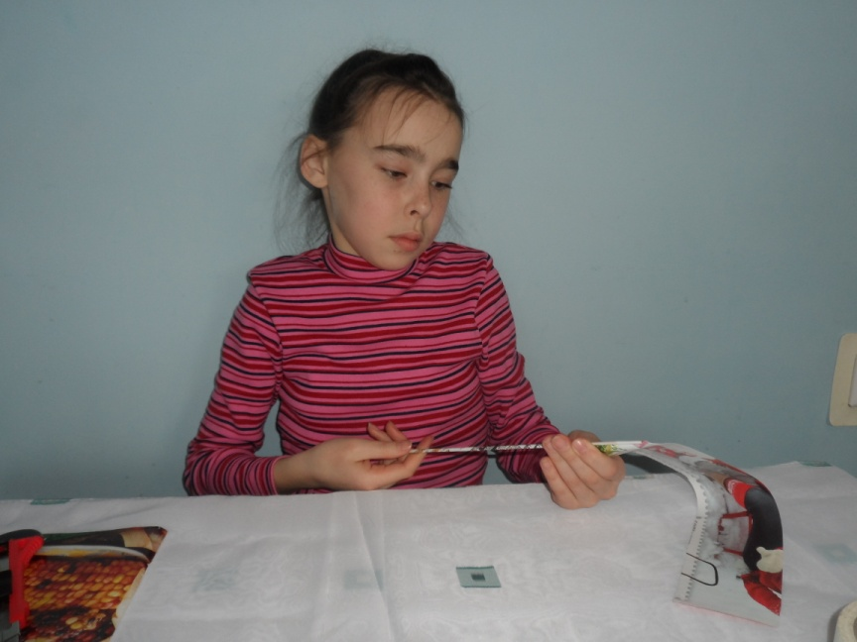

5. Вытаскиваем спицу и трубочка готова. Вот такие трубочки у меня получились.

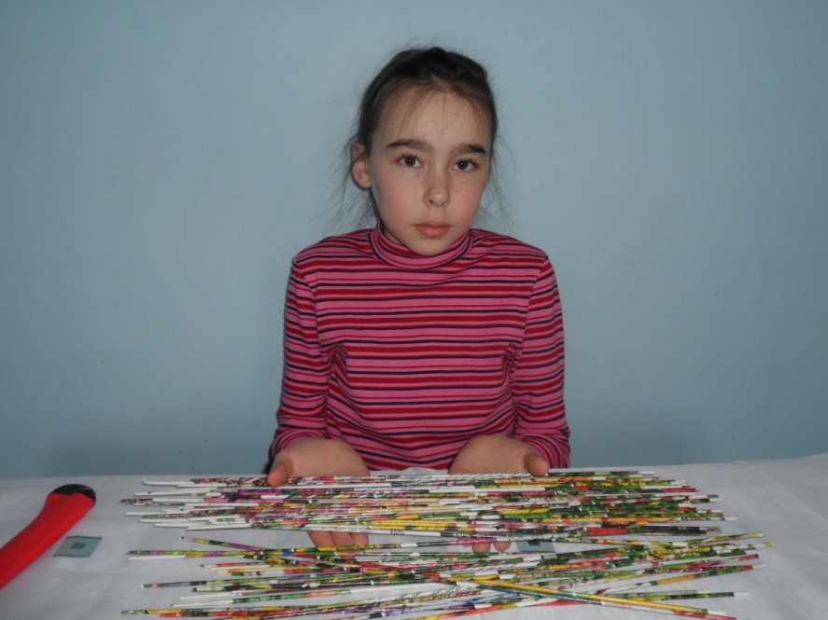

6. А теперь приступим к покраске. Для этого приготовим морилку, клеенку, кисточку и перчатки. Красим на клеенке кисточкой, прокручивая трубочки, чтобы равномерно все прокрасилось.

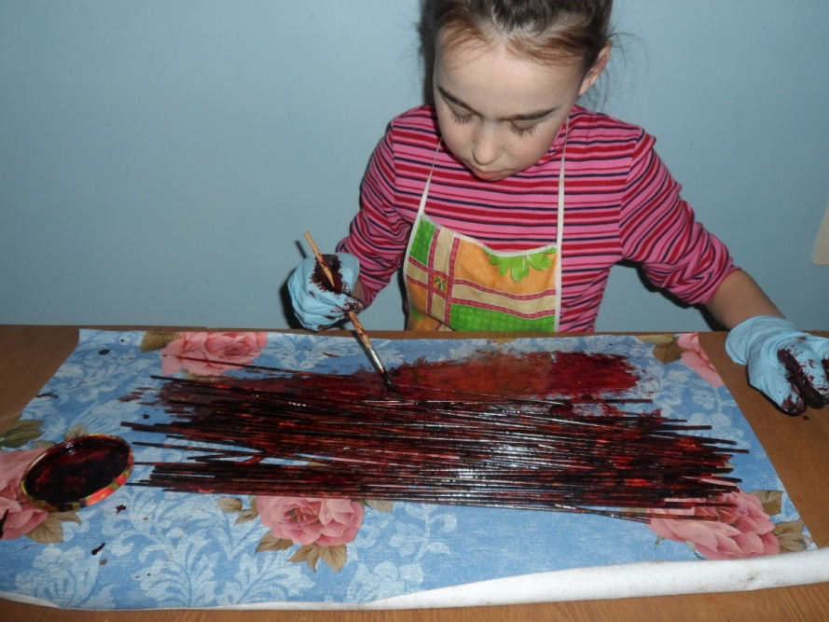

1. Прокрашенные трубочки выкладываем на газету для просушки. Так выглядят трубочки после покраски.

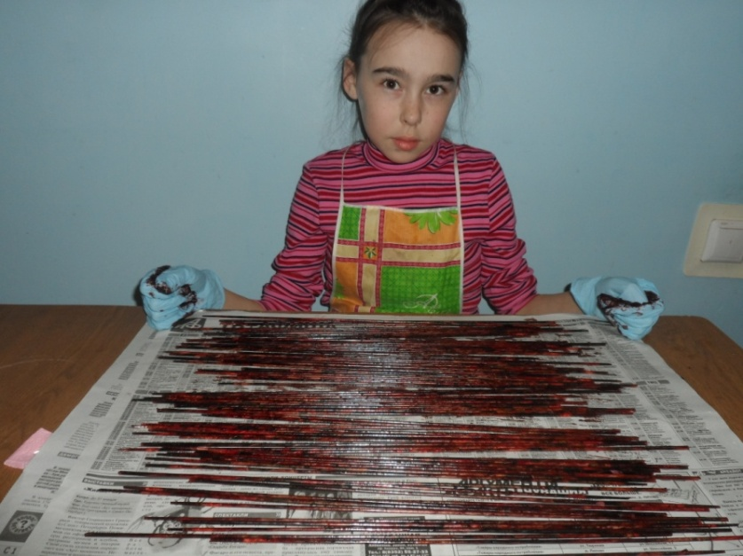

8. Приступаем к важному этапу работы – плетению. Для своей работы я выбрала спиральное плетение. Внешний вид готового изделия зависит от того, сколько трубочек участвовало в работе. Интересно, что сечение плетения будет представлять собой многоугольник, количество сторон которого меньше числа количества трубочек на единицу. Из пяти трубочек получится квадрат, из четырех – треугольники и т.д.

Чтобы витки располагались равномерно нужно смотреть, чтобы длина всех сторон сечения была одинаковой. В данном случае основа у меня будет пятиугольная.

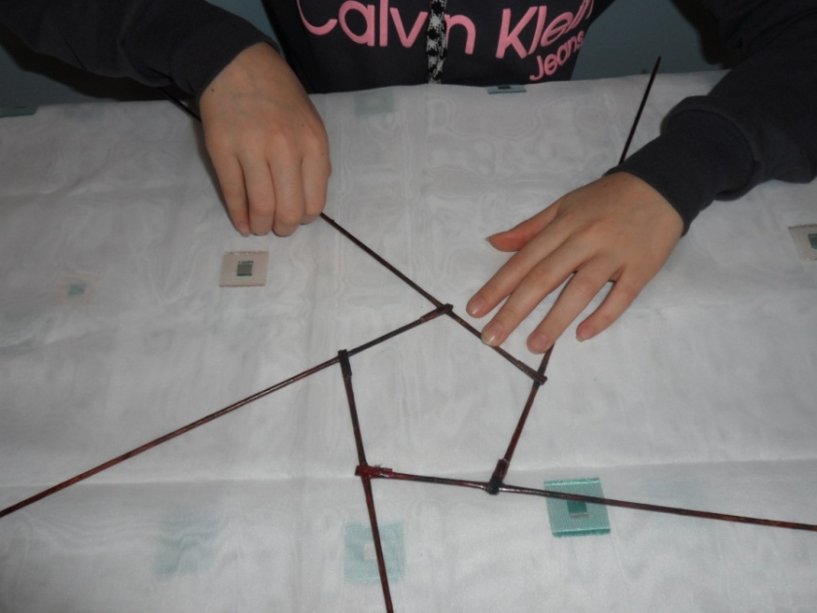

9. Переплетаем трубочки по часовой стрелке. Шестая трубочка, которая находится под углом, укладывается сверху первой. Перегибаем первую трубочку через вторую, направляя ее от себя, и укладываем ее на третью трубочку сверху и т. д. получается примерно вот так.

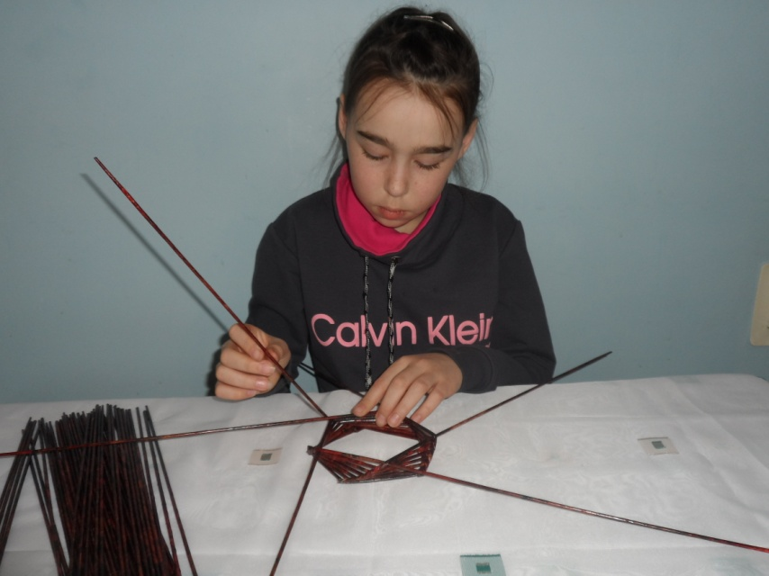

10. При плетении трубочки укорачиваются. И так как они имеют разные концы, то они без труда вставляются друг в друга и плетение продолжается дальше.

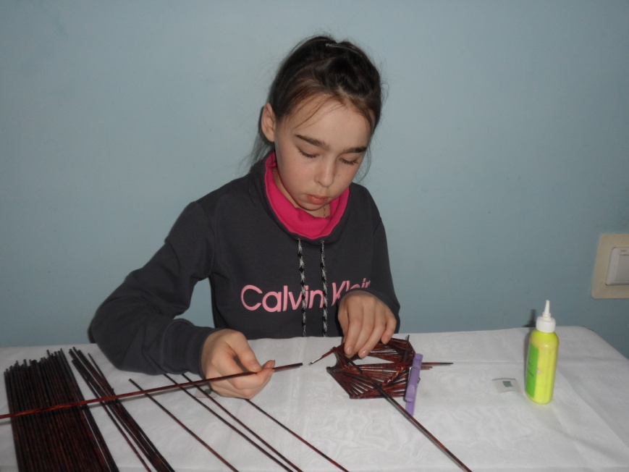

11. Чтобы придать основанию красивую форму, мы плавно сужаем основу.

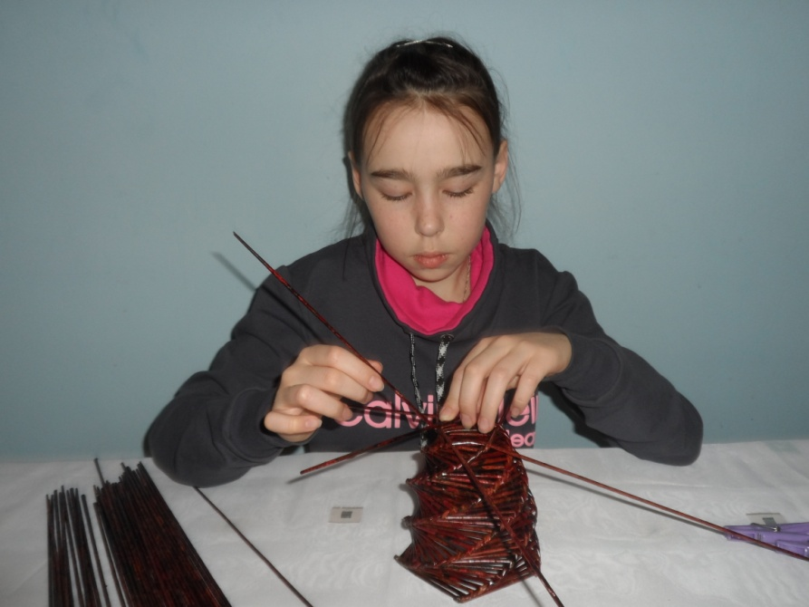

12. А чтобы крона деревца устойчиво держалась, нужно верх немного расширить. Вот такая основа у меня получилась.

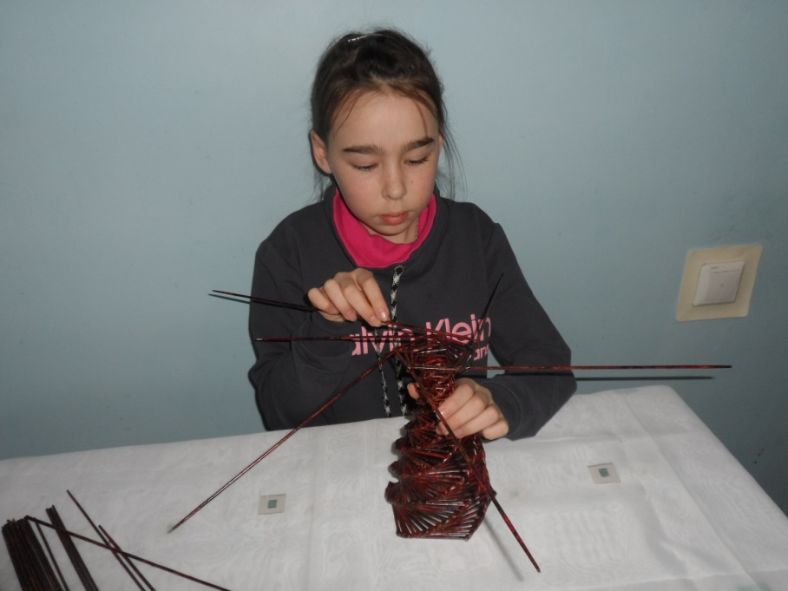

13. Приступим к формированию кроны дерева. Для этого нужно скомкать листы газеты в плотный шар, у меня ушло 6 листов газеты «Аргументы и факты».

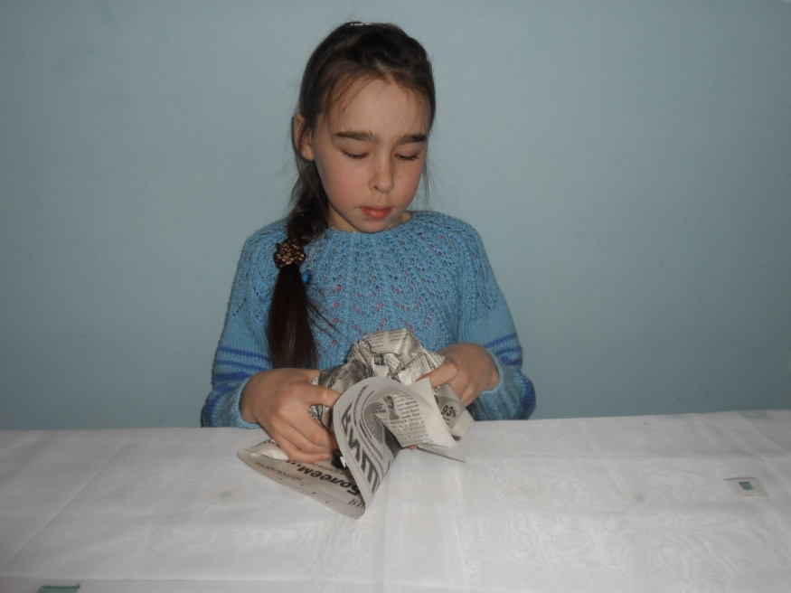

14.. Чтобы наш шар не распустился, нужно обмотать его бумажным скотчем. Шар готов.

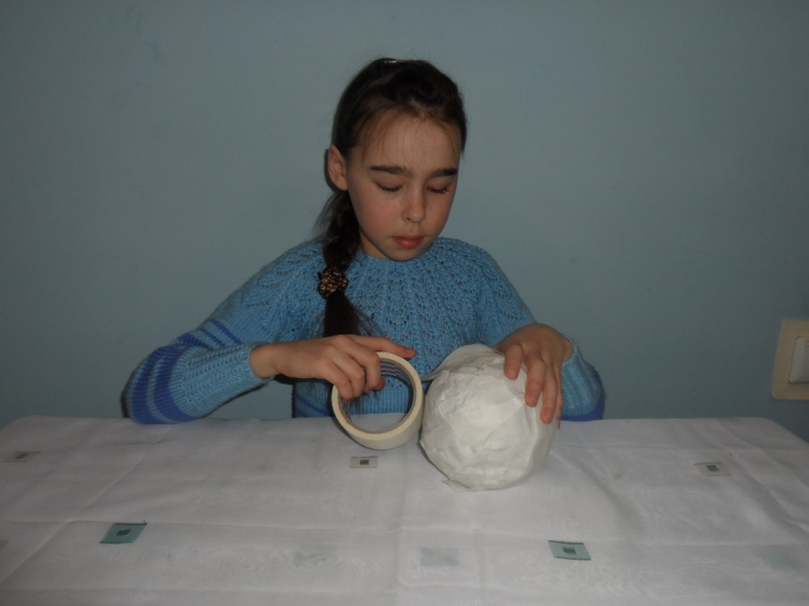

15. С помощью клея «Титан» приклеиваем шар к основе. Остается только приклеить цветы.

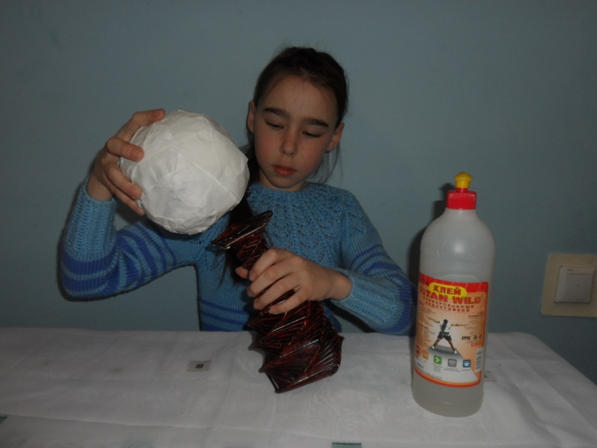

16. Для изготовления цветов я использовала обычные салфетки двух цветов (красный и розовый). Салфетку нужно разрезать ровно по линиям сгиба на 4 части.

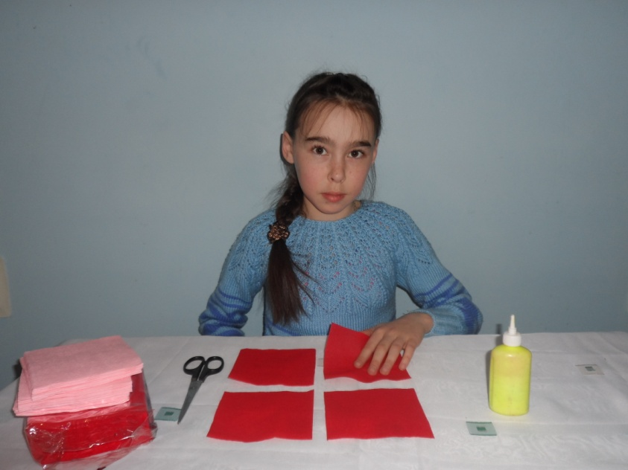

17. Берем одну часть салфетки и складываем на три части. Получается прямоугольник. Этот прямоугольник, складываем еще на три части, получаем квадрат и крепим степлером посередине.

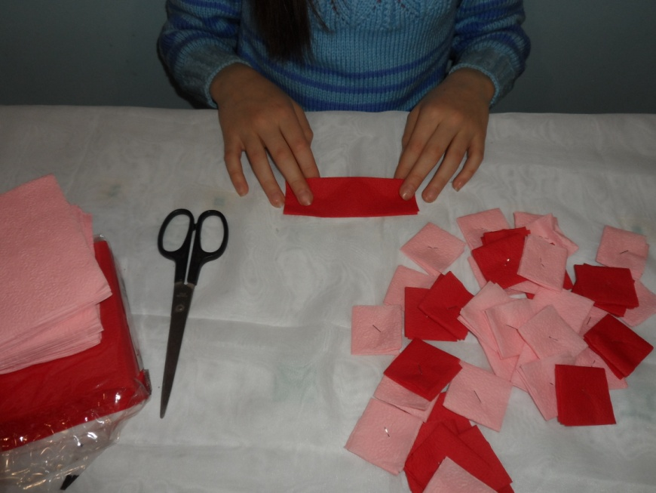

18. Ножницами вырезаем форму цветка. Использовала шаблон цветка.

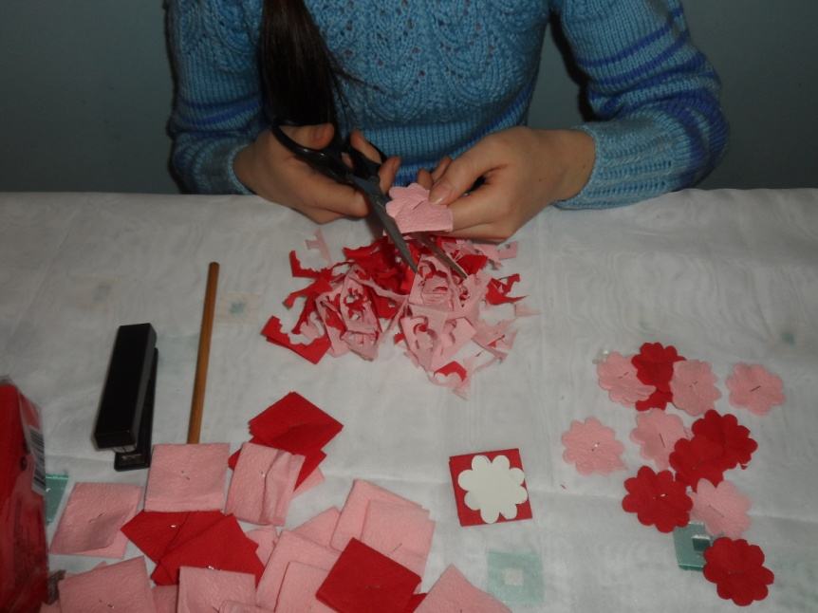

19. Чтобы сделать цветок объемным нужно слои салфетки приподнять вверх и прижать пальцами. И так, каждый слой, а слоев получается 12. Вот такие цветочки у меня получились, очень просто и красиво.

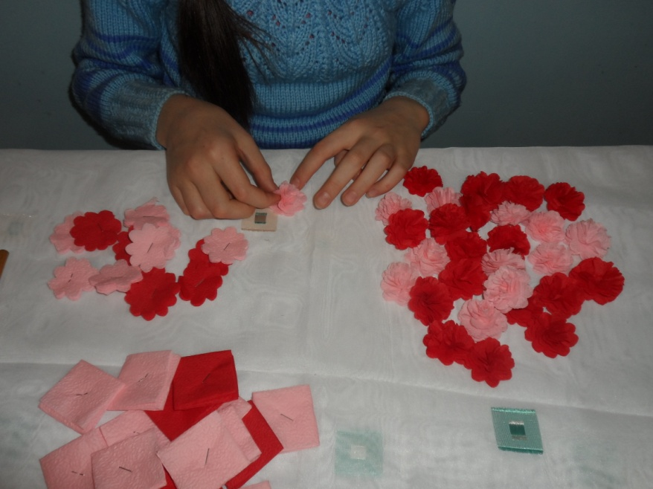

20. Ну, а теперь, когда цветы готовы, приступаем к самой приятной процедуре. Наклеиваем цветочки на круглую основу и постепенно обклеиваем весь шар.

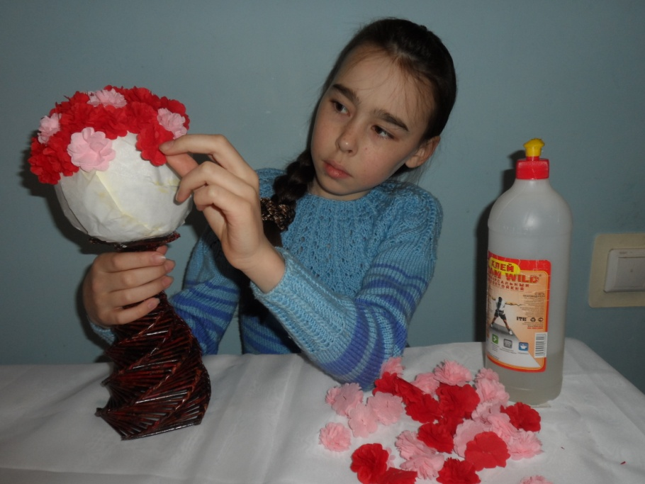

21. Чтобы деревце имело законченный вид, нужно добавить листочки. Из гофрированной бумаги вырезала крупные квадратики стороной 2 см и используя метод торцевания приклеила их между цветами. Ну, а торжественный вид моему изделию придала георгиевская ленточка.

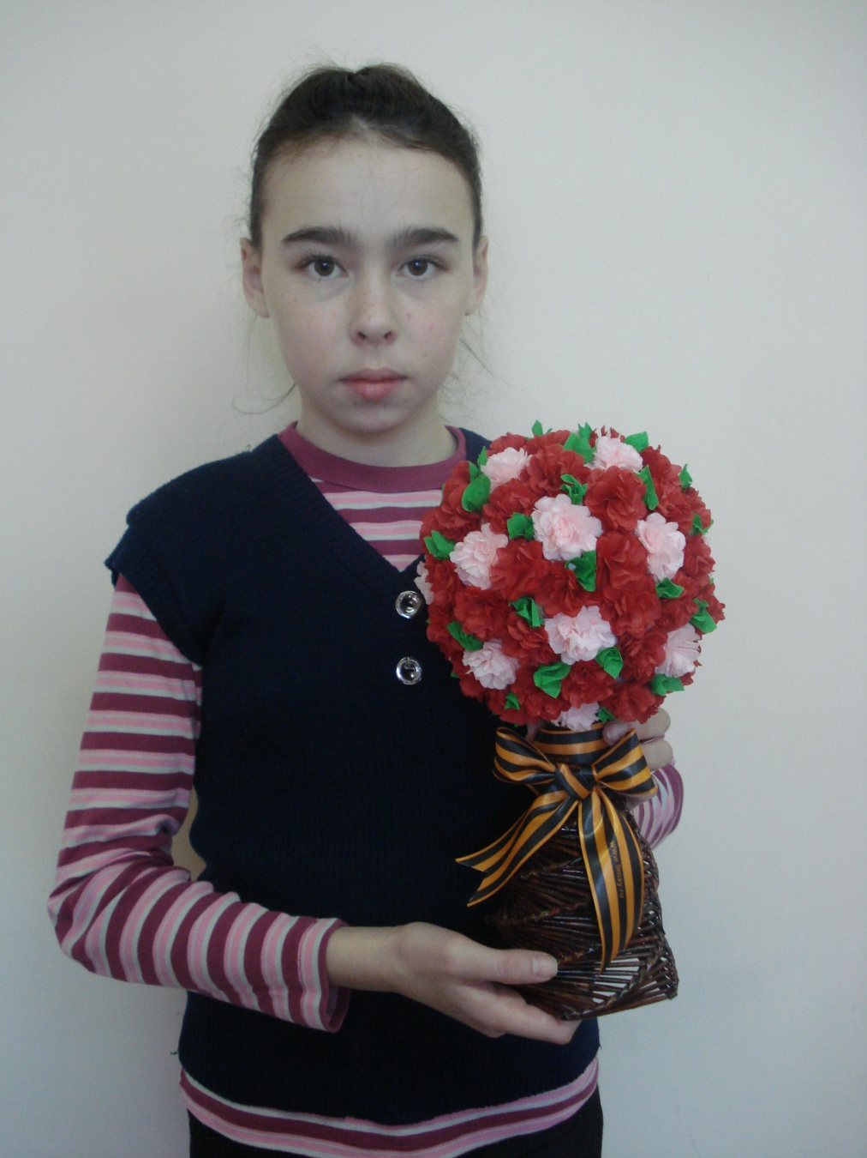

Изделие готово. Результат меня порадовал.

**Приложение №2**

## ****Чем лучше красить газетные трубочки?****

* **Морилка или бейц**. Это водорастворимый краситель, который используют для покраски деревянных и бумажных изделий. После окрашивания изделия приобретают **насыщенный цвет темного шоколада**. Чтобы достичь лучшего эффекта, горизонтальную поверхность красят морилкой сначала вдоль, а потом – поперек. В заключении морилку опять наносят вдоль. На вертикальную поверхность морилку наносят снизу вверх.
* Часто используют морилку на основе спиртовых растворителей, но она может оставлять разводы. Чтобы такого не произошло, нужно немного увлажнить газетную трубочку теплой водой, после чего можно будет приступать к окрашиванию. Кроме морилки можно, использовать любые **синтетические краски для шерсти, меха, шерстяных и бумажных тканей**.

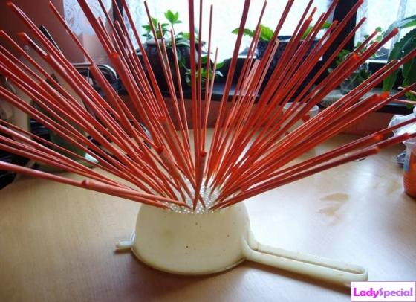

* **Акриловые краски**. Можно использовать акриловые краски любых цветов для окрашивания газетных трубочек. Чтобы придать газетным трубочкам эстетически-законченный вид, идеально подойдут акриловые краски на водной основе. Акриловая краска удобна в использовании – она мягкая, колоритная и придает трубочкам красивый глянцевый оттенок. Чтобы получить нужную консистенцию, акриловые краски разводят водой. После нанесения изделие должно сохнуть около получаса.
* **Акварельные краски**– они не слишком яркие и прозрачные, поэтому их нужно сильно разбавлять водой. Кроме разноцветных акварельных красок, подойдет золотая, бронзовая или серебряная акварель.

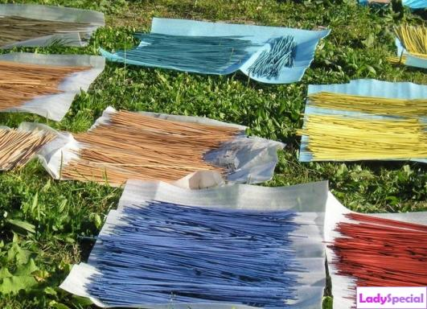

* **Гуашь**– прекрасное соотношение цены и качества. Гуашь можно купить в любом канцелярском магазине. При необходимости можно купить художественную гуашь, только она несколько дороже обычной. Перед окрашиванием газетных трубочек гуашь разбавляется водой до состояния жидкой сметаны. Основные цвета гуаши, как и у других красок – красный, желтый, зеленый, белый, синий, черный. Для получения других оттенков смешайте основные цвета. Чтобы получился оранжевый смешайте желтый с красным; чтобы получить фиолетовый – красный с синим; розовый – белый с красным и т.д. Если добавить немного белой краски, получится нежный оттенок. Чтобы получить коричневые оттенки, добавьте в основные цвета черную краску.
* **Пищевые красители, зеленка, йод и даже краска для волос**подойдут для окрашивания газетных трубочек. После окрашивания обязательно высушите трубочки на солнышке или в духовке. Газетные трубочки можно красить поролоновой губкой или кисточкой.
* Для покраски готового изделия из газетных трубочек можно использовать **краску для автомобиля в баллончике.**

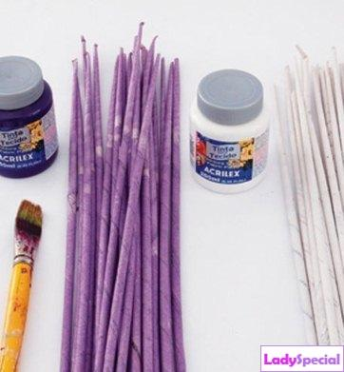

* Покрашенные газетные трубочки рекомендуется покрывать **прозрачным лаком**, желательно, в несколько слоев. Лаковое покрытие сделает изделие более прочным и долговечным, оно не будет бояться воды. Покрытое лаком изделие будет долго радовать Ваш глаз.

**Красить газетные трубочки можно практически чем угодно**, только перед покраской красящие вещества разводят водой.

**Приложение №3**

***Виды плетения***

Видов плетения большое множество, здесь предлагаются самые простые и часто встречающиеся.

**Плетение простое.** Основных направляющих трубочек должно быть нечетное количество.  Переплетают их через одну, послойно. Начинают  
Можно использовать не одну, а несколько трубочек 2- 3-4 штуки сразу. Плести можно не под прямым углом к направляющим, а под наклоном.плести с утолщенной части и последовательно закладывают первую с одной, вторую с другой стороны, третью снова с одной. Если плетется замкнутый контур – например, ваза, или коробка, то плетется по часовой стрелке. Если плоское изделие например, дно – то огибают крайнюю трубочку и плетут в обратную сторону.

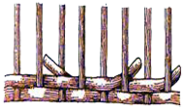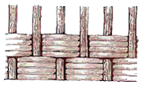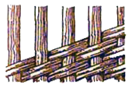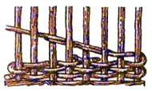

**Плетение послойное.** Особенность в использовании трубочек одной длины и толщины. Оплетают по 4 направляющих, начинают с утолщенного конца, концы оставляют снаружи.

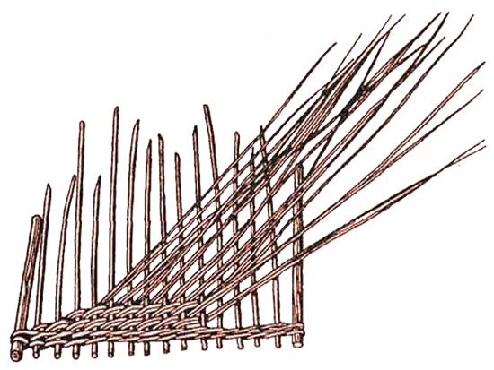

**Порядное плетение.** Первую газетную трубочку закладывают под первую направляющую и плетут как простое плетение до конца первой трубочки. Вторую трубочку укладывают под вторую направляющую и плетут так же, как первую, через одну направляющую – методом простого плетения. Также поступают с третьей,… Плетение продолжают, пока не замкнется, или не закончится ряд. Одновременно можно использовать не одну, а две или 3 газетных трубочки.

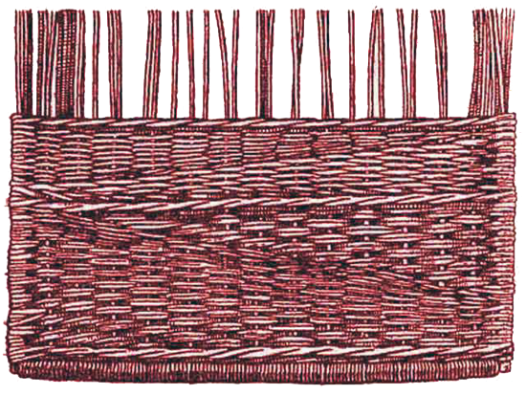

**Квадратное плетение.** Его начинают плести с широкого конца трубочки, или лозы, через 2 направляющих. Вторую трубочку ведут также, через 2 направляющих, но с другой стороны.  Так плетут, пока не получается квадрат – расстояние между направляющих не станет равно высоте вплетенных трубочек. После начинают плести следующий ряд квадратов. При этом способе особое внимание требуется на углах изделия.

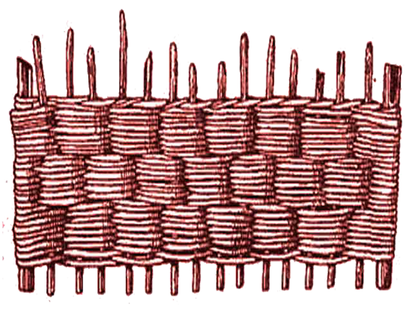

**Плетение «веревочкой».** Обычно используется для изготовления основы изделия, днища, для укрепления верхних и нижних рядов, а также для соединения элементов ажурного плетения.  Особенность плетения веревочкой – переплетение газетных трубочек не только с направляющими трубочками, но и между собой.

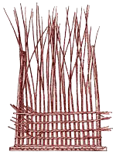

**Ажурное плетение.** Его видов очень много, и почти все они дополняют другие виды плетения, придавая изделию ажурность и невесомость. Ажурное плетение бывает простым и сложным, может имитировать рисунки кружев и различных фигур.

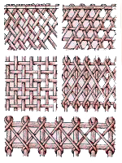

**Спиральное плетение**. Оно может выполняться 3 или 4 трубочками, самое главное – выдержать угол.

